THỰC HÀNH AN TOÀN HỆ THỐNG THÔNG TIN
Tài liệu lưu hành nội bộ
BÁO CÁO LAB 6
XÁC THỰC ACTIVE DIRECTORY VÀ CHÍNH SÁCH TRUY CẬP TRÊN pfSense
Họ tên: Võ Huỳnh Phúc Huy
MSSV: 1150080055
Lớp: 11_ĐH_THMT
Link video: Huy Võ Huỳnh Phúc - YouTube

Phạm vi báo cáo
tiên (Kịch bản 1 đến Kịch bản 4). Các nội dung nằm ngoài phạm vi được nêu tại Mục J.

Ghi chú môi trường triển khai
Hạng mục | Tài liệu gốc | Triển khai thực tế | Lý do
Nền tảng ảo hóa | Oracle VirtualBox | VMware Workstation | Máy thật chỉ cài VMware
Mạng WAN | NAT Network LAB6-WAN | VMnet8 (NAT) 192.168.250.0/24 | Tương đương
Mạng MGMT | Host-Only 192.168.56.0/24 | VMnet1 192.168.56.0/24 | Tương đương
Mạng LAN | Internal Network lab6-lan | LAN Segment Lab6-lan | Tương đương
Mạng DMZ | Internal Network lab6-dmz | LAN Segment Lab6-dmz | Tương đương
OS máy trạm | Windows 11 | Windows 10 22H2 | Mục A.3 cho phép “máy trạm tương đương”
OS Domain Controller | Windows Server 2019/2022 | Windows Server 2025 | Phiên bản sẵn có — xem Mục F

A. CHUẨN BỊ MÔI TRƯỜNG

A.1. Bảng quy hoạch địa chỉ
Thiết bị / Interface | Địa chỉ IPv4 | Gateway / DNS | Vai trò
pfSense WAN (em0) | DHCP 192.168.250.128 | — | Ra Internet qua NAT
pfSense MGMT (em1) | 192.168.56.254/24 | — | WebGUI quản trị
pfSense LAN (em2) | 10.6.0.1/24 | — | Gateway LAN-DOMAIN
pfSense DMZ (em3) | 172.16.6.1/24 | — | Gateway DMZ
Máy thật (quản trị) | 192.168.56.1/24 | Không gateway/DNS | Chỉ quản trị pfSense
DC01 | 10.6.0.10/24 | GW 10.6.0.1 · DNS 10.6.0.10 | AD DS + DNS, lab6.test
Client-A | 10.6.0.21/24 | GW 10.6.0.1 · DNS 10.6.0.10 | Đại diện tài khoản sv_a
Client-B | 10.6.0.22/24 | GW 10.6.0.1 · DNS 10.6.0.10 | Đại diện tài khoản sv_b
DMZ-WEB | 172.16.6.10 + .20/.30/.40 | GW 172.16.6.1 | Nginx, 4 site mô phỏng

A.2. Cấu hình mạng ảo trên VMware
VMnet1 (Host-only) mang dải 192.168.56.0/24 và đã tắt dịch vụ DHCP nội bộ để pfSense là thành phần cấp phát duy nhất trong lab. VMnet8 (NAT) mang dải 192.168.250.0/24 đóng vai trò mạng WAN. Ngoài ra tạo hai LAN Segment tên Lab6-lan và Lab6-dmz, tương ứng với Internal Network của VirtualBox.
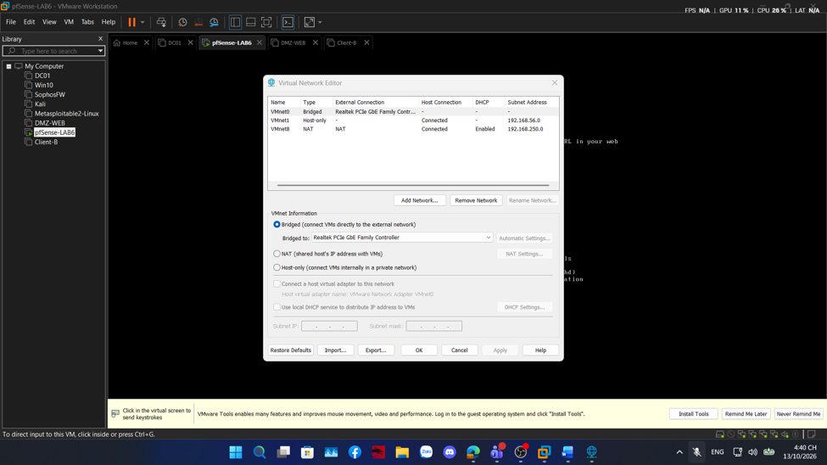
Hình 1. Virtual Network Editor — VMnet1 192.168.56.0/24 (DHCP tắt) và VMnet8 NAT 192.168.250.0/24

A.3. Bốn card mạng của pfSense
Adapter | Chế độ VMware | Vai trò
Network Adapter | NAT (VMnet8) | WAN
Network Adapter 2 | Custom (VMnet1) | MGMT
Network Adapter 3 | LAN Segment — Lab6-lan | LAN
Network Adapter 4 | LAN Segment — Lab6-dmz | DMZ
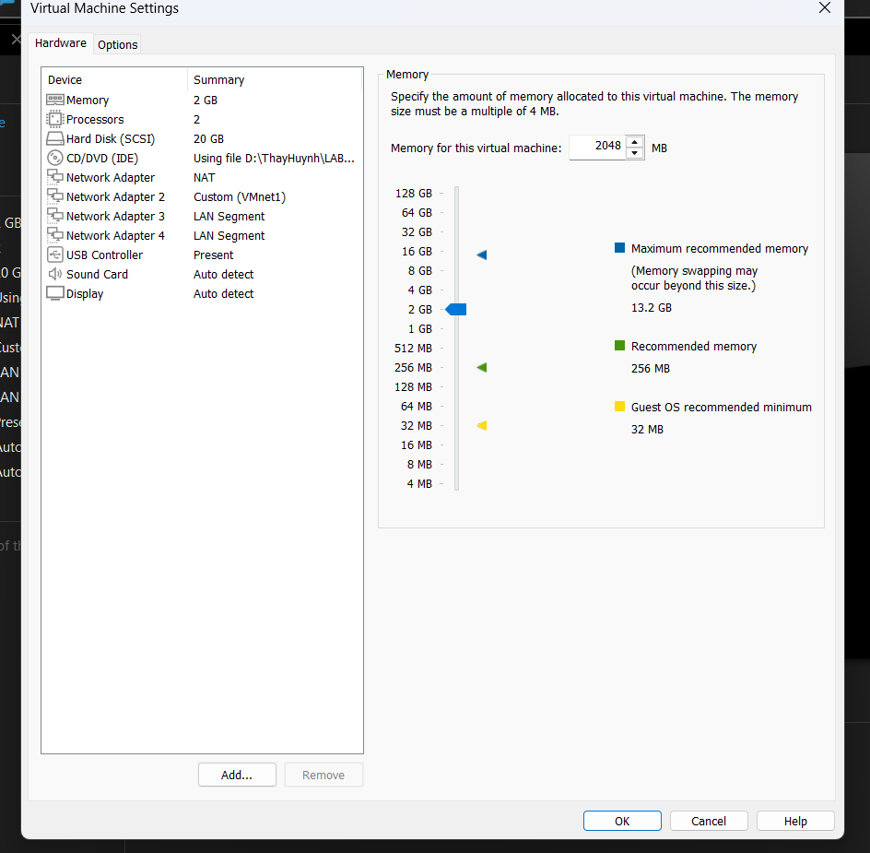
Hình 2. Cấu hình phần cứng pfSense-LAB6: 2 GB RAM, 2 vCPU và đủ bốn network adapter

A.4. Danh sách máy ảo của LAB 6
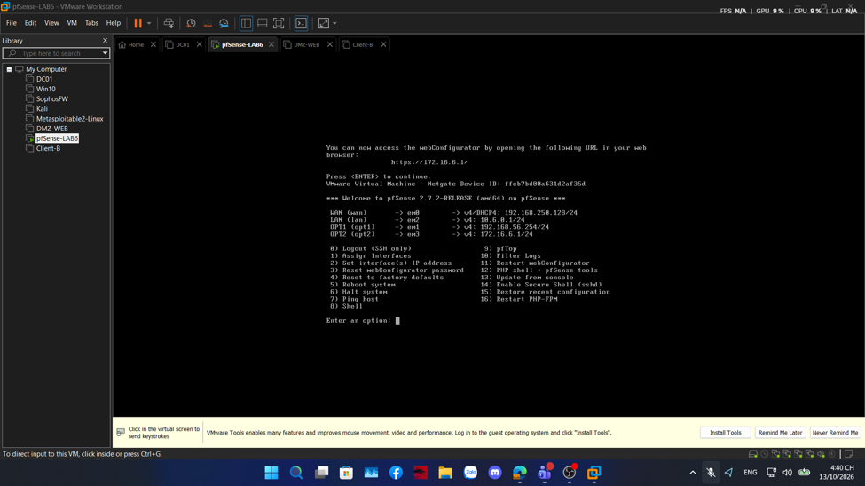
Hình 3. Library VMware với năm máy ảo của LAB 6 và màn hình console pfSense

B. CẤU HÌNH INTERFACE pfSense
pfSense được đưa về trạng thái mặc định bằng Reset to factory defaults trước khi cấu hình, nhằm loại bỏ hoàn toàn cấu hình còn lại của LAB 5 theo đúng yêu cầu mục A.3 của tài liệu.

B.1. Gán interface theo MAC address
Tên interface trong FreeBSD (em0–em3) không nhất thiết trùng thứ tự adapter trong VMware, nên việc gán được đối chiếu bằng MAC address.
Interface | MAC address | Gán thành | IPv4 | DHCP
em0 | 00:0c:29:7c:ae:1d | WAN | 192.168.250.128/24 | —
em1 | 00:0c:29:7c:ae:27 | MGMT (OPT1) | 192.168.56.254/24 | Tắt
em2 | 00:0c:29:7c:ae:31 | LAN | 10.6.0.1/24 | Tắt
em3 | 00:0c:29:7c:ae:3b | DMZ (OPT2) | 172.16.6.1/24 | Tắt
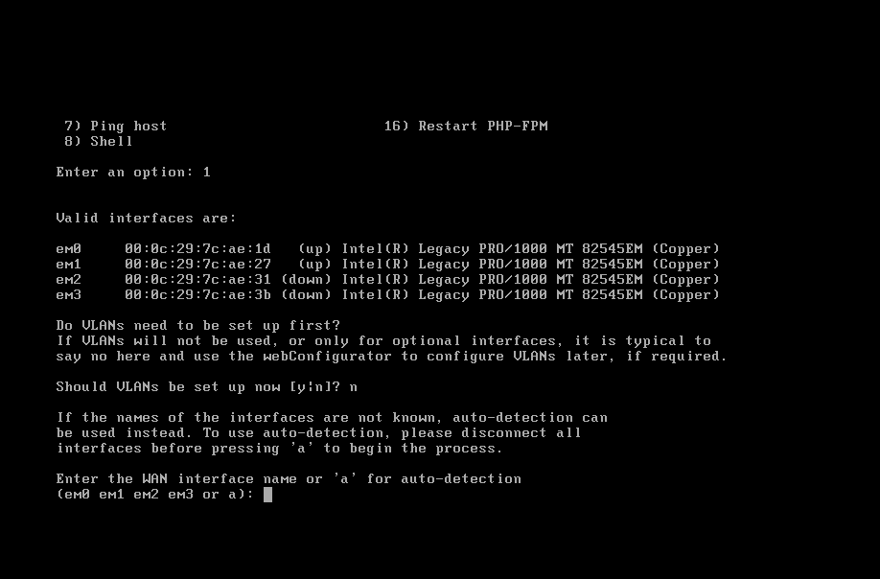
Hình 4. Console pfSense — danh sách interface kèm MAC address khi chạy Assign Interfaces

B.2. Gán tên interface trong WebGUI
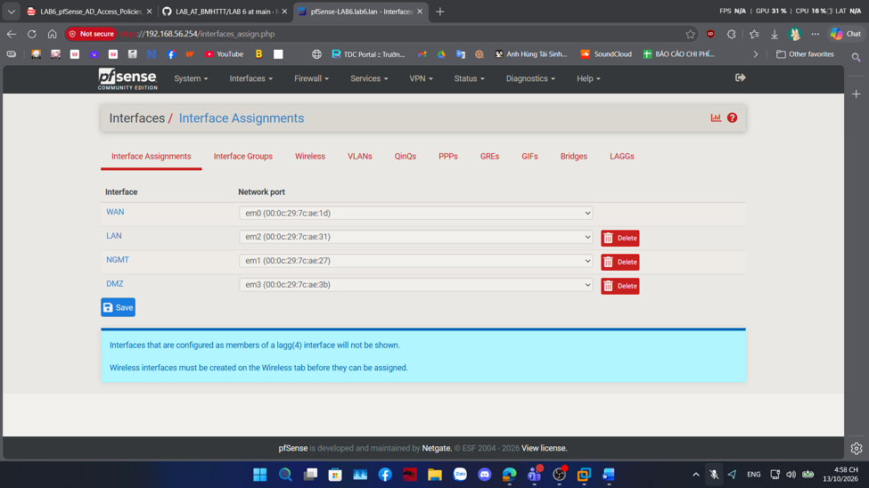
Hình 5. Interfaces → Interface Assignments: WAN, LAN, MGMT và DMZ gắn với em0, em2, em1, em3
Ảnh chụp khi tên interface còn ghi nhầm là NGMT; đã sửa thành MGMT ngay sau đó, xem Hình 6.

B.3. Kết quả cấu hình bốn interface
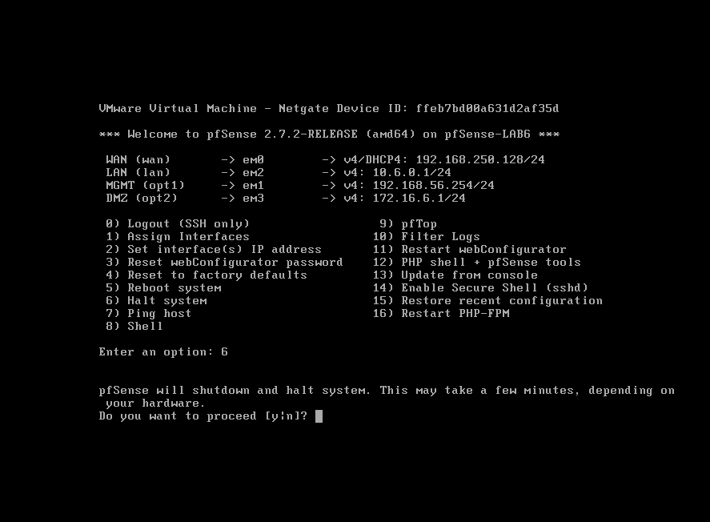
Hình 6. Console pfSense — bốn interface đã gán đúng tên và địa chỉ IPv4

B.4. Truy cập WebGUI qua mạng quản trị
Các interface OPT mới gán không có firewall rule nào nên mặc định bị chặn hoàn toàn, kể cả WebGUI. Rule cho phép truy cập được tạo từ console bằng easyrule, chỉ mở đúng một nguồn và một cổng:
easyrule pass opt1 tcp 192.168.56.1 192.168.56.254 443
Đây cũng là lý do thực tế của việc tách mạng quản trị MGMT khỏi LAN: WebGUI không bị phơi ra mạng người dùng, và mọi truy cập quản trị đều phải được cấp phép tường minh.
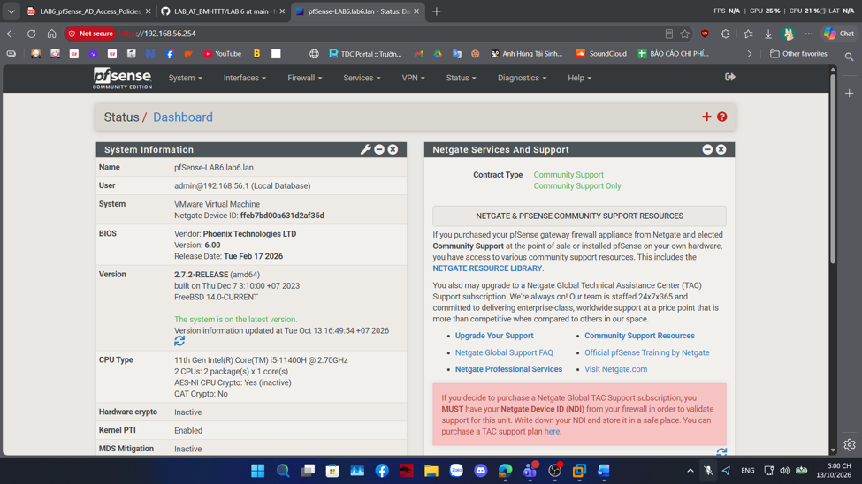
Hình 7. Dashboard pfSense truy cập từ máy thật qua địa chỉ quản trị 192.168.56.254

C. CHUẨN BỊ DOMAIN CONTROLLER
- IP tĩnh 10.6.0.10/24, Gateway 10.6.0.1, Preferred DNS 10.6.0.10 — trỏ về chính nó
- Cài AD DS + DNS, tạo forest mới lab6.test, NetBIOS LAB6
- Cấu hình DNS Forwarders tới DNS upstream
- Tạo OU LAB6-Users chứa hai user sv_a và sv_b
- Tạo service account svc_pfsense_ldap trong container Users, không cấp quyền Domain Admin
Trước khi đặt địa chỉ tĩnh, card mạng chỉ nhận được địa chỉ APIPA 169.254.x.x và không ping được gateway — biểu hiện đúng của một LAN Segment cô lập không có DHCP server. Sau khi đặt IP tĩnh, kết nối tới gateway thành công:
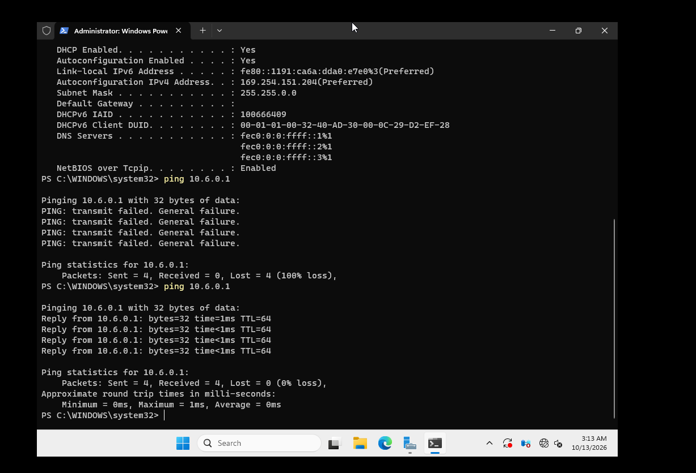
Hình 8. DC01 ping thành công tới gateway 10.6.0.1 sau khi đặt địa chỉ tĩnh
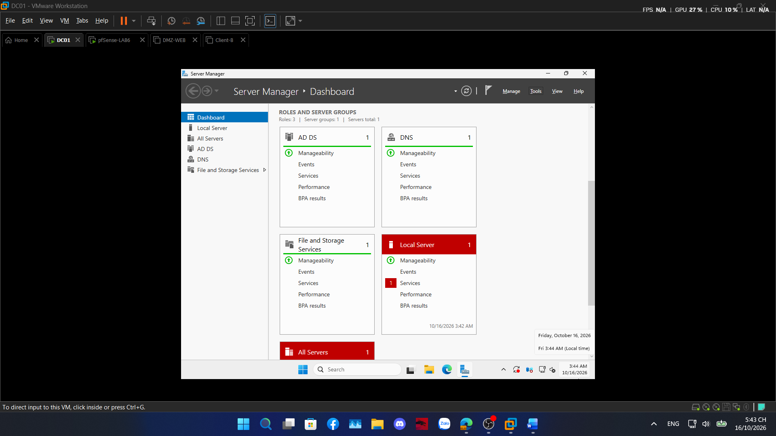
Hình 9. Server Manager — ba role đã cài, trong đó có AD DS và DNS
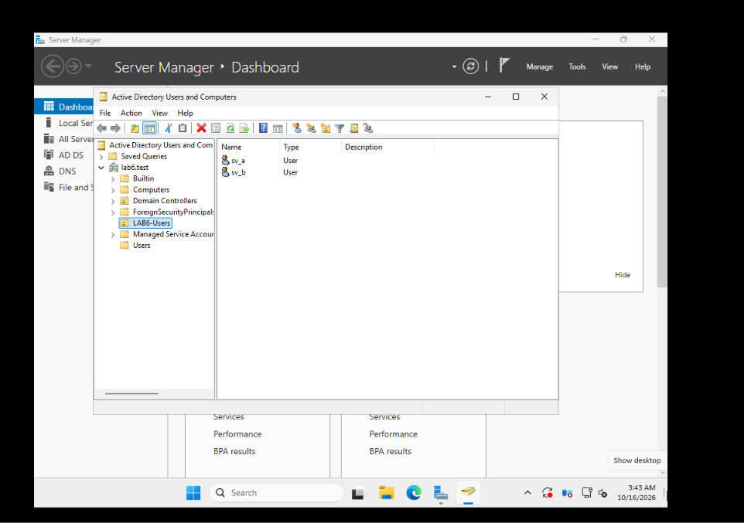
Hình 10. OU LAB6-Users trong domain lab6.test với hai tài khoản sv_a và sv_b
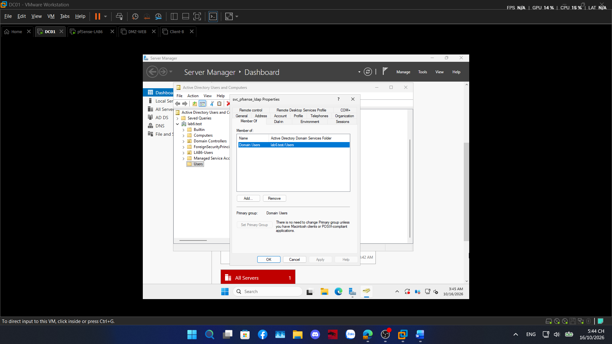
Hình 11. svc_pfsense_ldap — tab Member Of chỉ có Domain Users, không thuộc Domain Admins

D. CHUẨN BỊ DMZ-WEB
Một máy Ubuntu Server 24.04 chạy Nginx, gán thêm ba địa chỉ IPv4 phụ để mô phỏng bốn nhóm website. Đây là môi trường mô phỏng có kiểm soát, không truy cập website thật trên Internet.
Địa chỉ | Tên logic | Mục đích mô phỏng
172.16.6.10 | GENERAL_SITE | Website bình thường
172.16.6.20 | JOB_SITE | Nhóm Job Search
172.16.6.30 | SOCIAL_SITE | Nhóm Social Media
172.16.6.40 | RESTRICTED_SITE | Nhóm Restricted Content
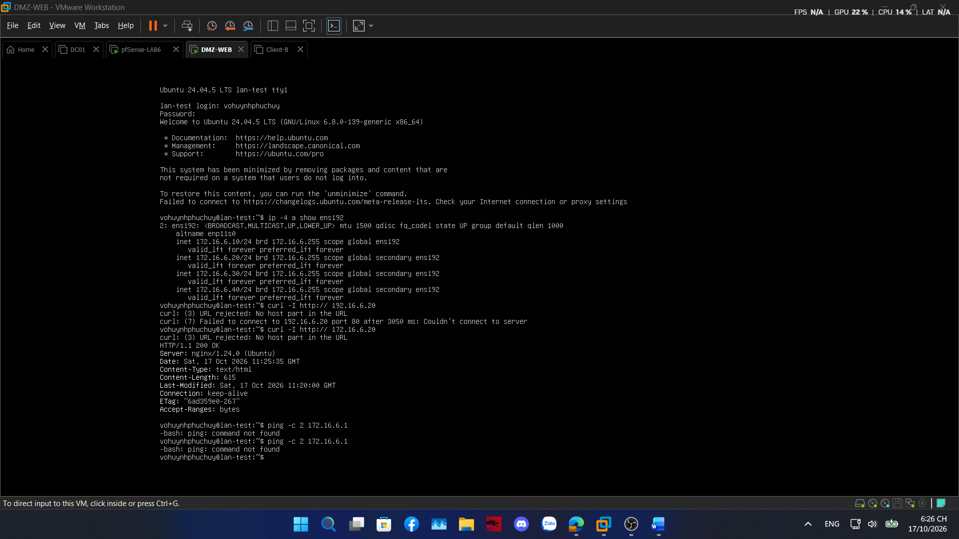
Hình 12. DMZ-WEB — bốn địa chỉ IPv4 trên ens192 và Nginx trả HTTP/1.1 200 OK

Máy trạm Client-A
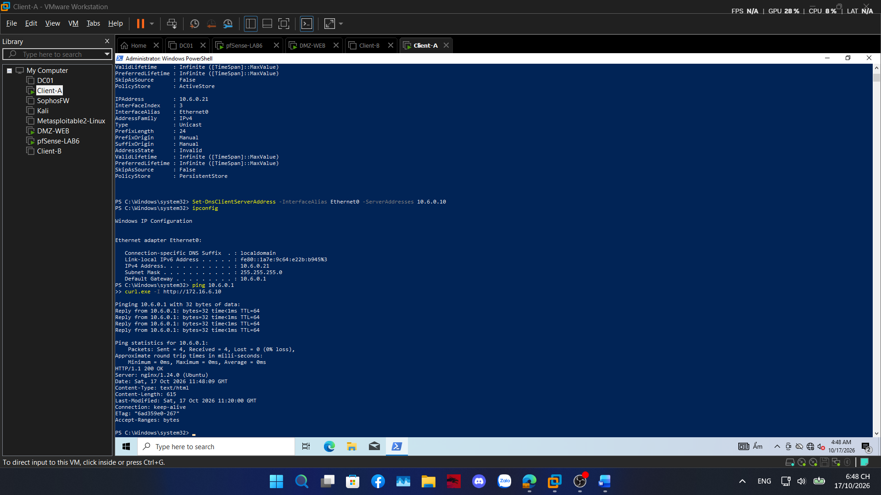
Hình 13. Client-A — IP 10.6.0.21, ping gateway thành công, truy cập được GENERAL_SITE trước khi áp policy

E. TÍCH HỢP ACTIVE DIRECTORY VÀO pfSense
Trường | Giá trị
Descriptive name | LAB6-AD
Type | LDAP
Hostname / IP | 10.6.0.10
Port | 389
Transport | TCP - Standard
Protocol version | 3
Search scope | Entire Subtree
Base DN | DC=lab6,DC=test
Authentication Containers | OU=LAB6-Users,DC=lab6,DC=test
Bind DN | CN=svc_pfsense_ldap,CN=Users,DC=lab6,DC=test
Initial Template | Microsoft AD
User Naming Attribute | samAccountName
Group Naming Attribute | cn
Group Member Attribute | memberOf
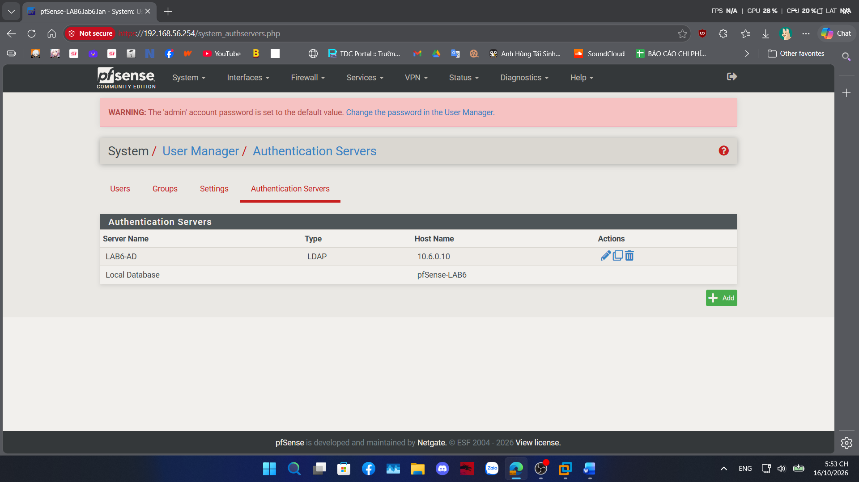
Hình 14. System → User Manager → Authentication Servers: LAB6-AD trỏ tới 10.6.0.10

Kết quả kiểm tra và nguyên nhân chưa hoàn tất
Bước Diagnostics → Authentication không thành công. Bật debug và đọc System Log cho thấy toàn bộ tham số cấu hình đều đúng và kết nối tới 10.6.0.10:389 bình thường (LDAP connection error flag: false), nhưng thao tác bind bị từ chối:
Error <8>: ldap_simple_bind_s() failed: Strong Authentication Required Server error: 00002028: LdapErr: DSID-0C09035C — The server requires binds to turn on integrity checking if SSL\TLS are not already active on the connection
Nguyên nhân là Windows Server 2025 bật sẵn yêu cầu LDAP signing, nên từ chối mọi simple bind qua LDAP cổng 389 không mã hóa, bất kể tài khoản và mật khẩu có đúng hay không. Tài liệu được viết cho Windows Server 2019/2022, nơi mặc định còn cho phép bind kiểu này.
Đây chính là minh chứng thực tế cho khuyến cáo của tài liệu ở mục C: trong môi trường triển khai thật phải ưu tiên LDAP qua TLS/SSL. Hướng xử lý đúng là bật LDAPS (cổng 636) với chứng chỉ hợp lệ trên Domain Controller, thay vì nới lỏng chính sách bảo mật của AD.

F. ALIAS VÀ SCHEDULE

F.1. Alias
Alias | Type | Giá trị
CLIENT_A | Host(s) | 10.6.0.21
CLIENT_B | Host(s) | 10.6.0.22
POLICY_CLIENTS | Host(s) | 10.6.0.21, 10.6.0.22
GENERAL_SITE | Host(s) | 172.16.6.10
JOB_SITE | Host(s) | 172.16.6.20
SOCIAL_SITE | Host(s) | 172.16.6.30
RESTRICTED_SITE | Host(s) | 172.16.6.40
WEB_PORTS | Port(s) | 80, 443
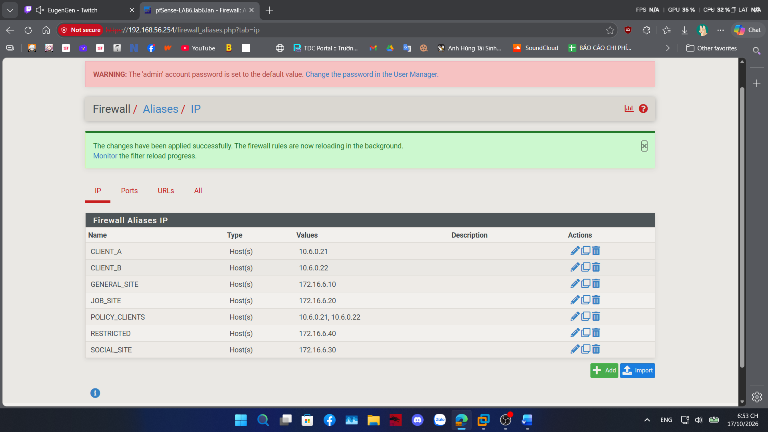
Hình 15. Firewall → Aliases: bảy alias địa chỉ phục vụ các kịch bản chính sách

F.2. Schedule
Schedule | Khung giờ | Mục đích
LUNCH_WINDOW | Thứ 2–Thứ 6, 11:30–13:00 | Cho phép SOCIAL_SITE đối với Client-B
WORK_HOURS | Thứ 2–Thứ 6, 08:00–17:59 | Giới hạn dịch vụ Internet trong giờ hành chính
TEST_NOW | 17/10, 19:15–22:45 | Kiểm chứng nhanh tại thời điểm thực hành
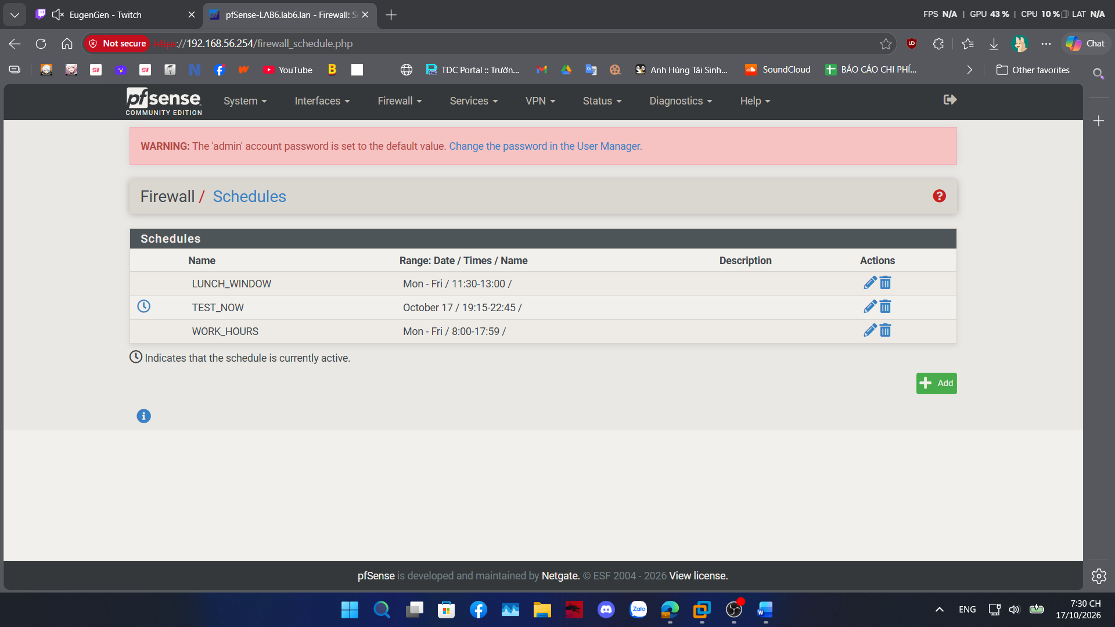
Hình 16. Firewall → Schedules — biểu tượng đồng hồ cho biết TEST_NOW đang active
Buổi thực hành diễn ra vào Thứ Bảy nên LUNCH_WINDOW và WORK_HOURS đều không active. Vì vậy TEST_NOW được dùng để kiểm chứng chiều “trong giờ cho phép”, đúng như hướng dẫn tại mục F của tài liệu.

G. THỰC HÀNH CHÍNH SÁCH THEO KỊCH BẢN
Trước mỗi tình huống: Apply Changes, Reset States để loại trừ state cũ, rồi tạo kết nối mới. Rule trên tab LAN được xử lý từ trên xuống theo nguyên tắc first-match.

Kịch bản 1 — Client-A bị chặn JOB_SITE
Thứ tự | Action | Source | Destination | Proto/Port | Log
1 | Block | CLIENT_A | JOB_SITE | TCP/80 | Bật
2 | Pass | CLIENT_A | GENERAL_SITE | TCP/80 | —
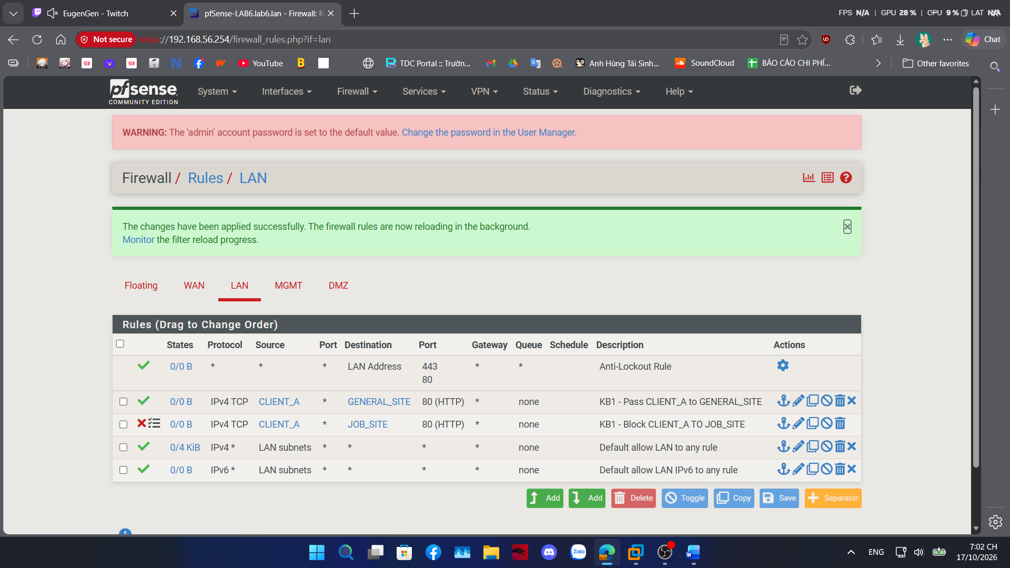
Hình 17. Kịch bản 1 — hai rule trên tab LAN
Ảnh chụp ngay sau khi tạo, khi rule Pass còn nằm trên rule Block. Thứ tự đã được sửa lại đúng tài liệu, xem Hình 20 và Hình 25.
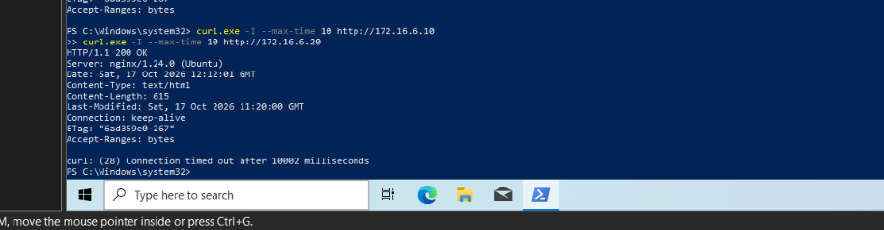
Hình 18. Kịch bản 1 — GENERAL_SITE trả 200 OK, JOB_SITE timeout sau 10 giây
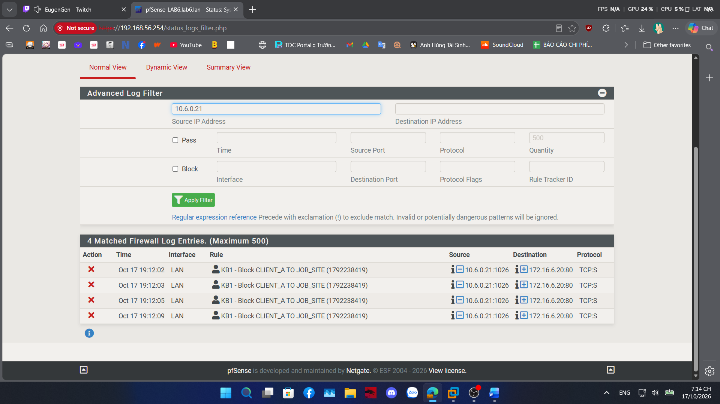
Hình 19. Kịch bản 1 — Firewall Log lọc theo source 10.6.0.21, bốn bản ghi Block tới 172.16.6.20:80
Nhận xét: kết quả là timeout chứ không phải “connection refused”, đúng đặc trưng của action Block — gói bị loại bỏ âm thầm, client phải chờ hết thời gian chờ.

Kịch bản 2 — Cấm RESTRICTED_SITE cho cả A và B
Thứ tự | Action | Source | Destination | Proto/Port | Log
1 | Block | POLICY_CLIENTS | RESTRICTED_SITE | TCP/80 | Bật
2 | Pass | POLICY_CLIENTS | GENERAL_SITE | TCP/80 | —
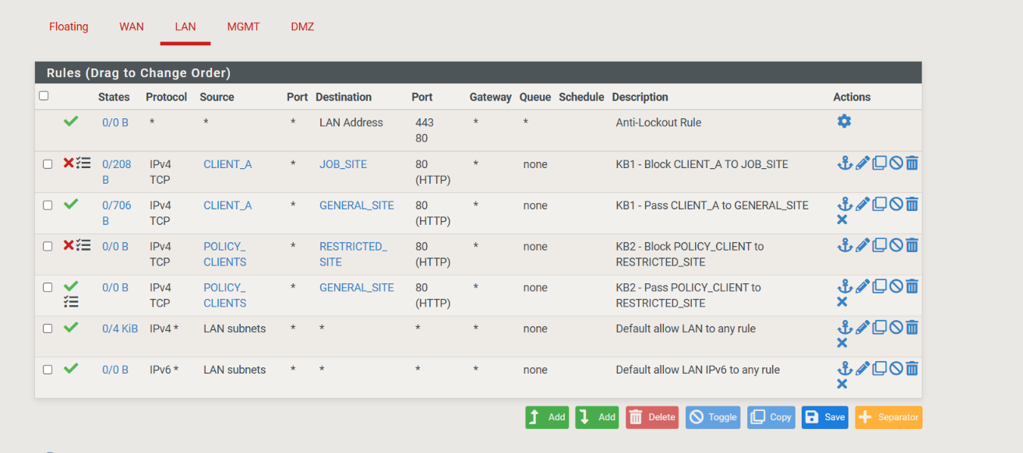
Hình 20. Kịch bản 2 — ruleset sau khi bổ sung hai rule, thứ tự Block trên Pass đã đúng
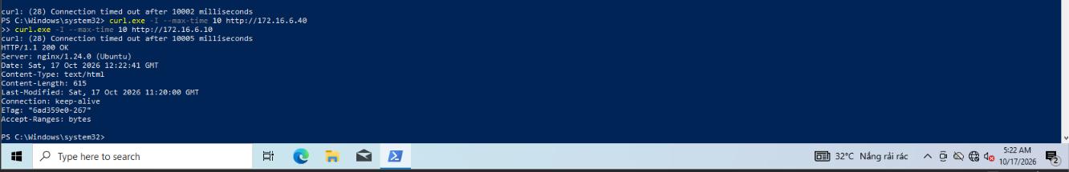
Hình 21. Kịch bản 2 trên Client-A — RESTRICTED_SITE timeout, GENERAL_SITE 200 OK
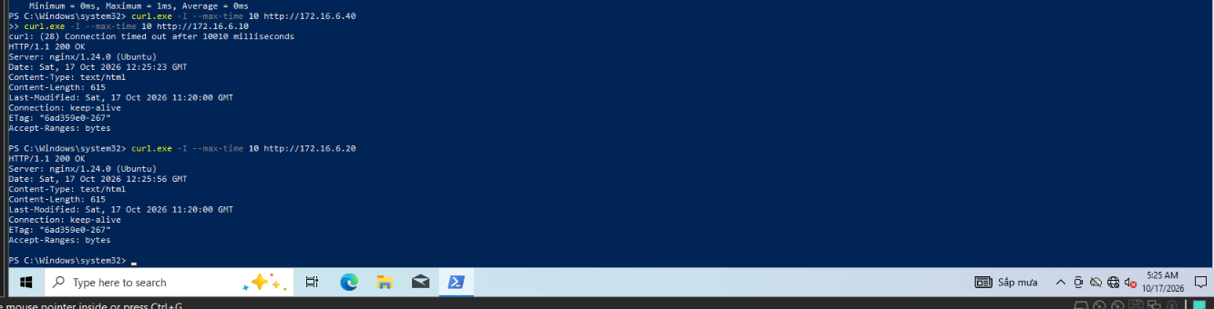
Hình 22. Kịch bản 2 trên Client-B — RESTRICTED_SITE timeout, GENERAL_SITE và JOB_SITE đều 200 OK
Nhận xét: trên Client-B, JOB_SITE vẫn truy cập được vì rule chặn JOB_SITE chỉ áp cho alias CLIENT_A. Đây là bằng chứng chính sách phân biệt đúng theo từng máy.

Kịch bản 3 — Client-B chỉ được SOCIAL_SITE trong giờ nghỉ
Thứ tự | Action | Source | Destination | Proto/Port | Schedule
1 | Pass | CLIENT_B | SOCIAL_SITE | TCP/80 | LUNCH_WINDOW
2 | Block | CLIENT_B | SOCIAL_SITE | TCP/80 | None
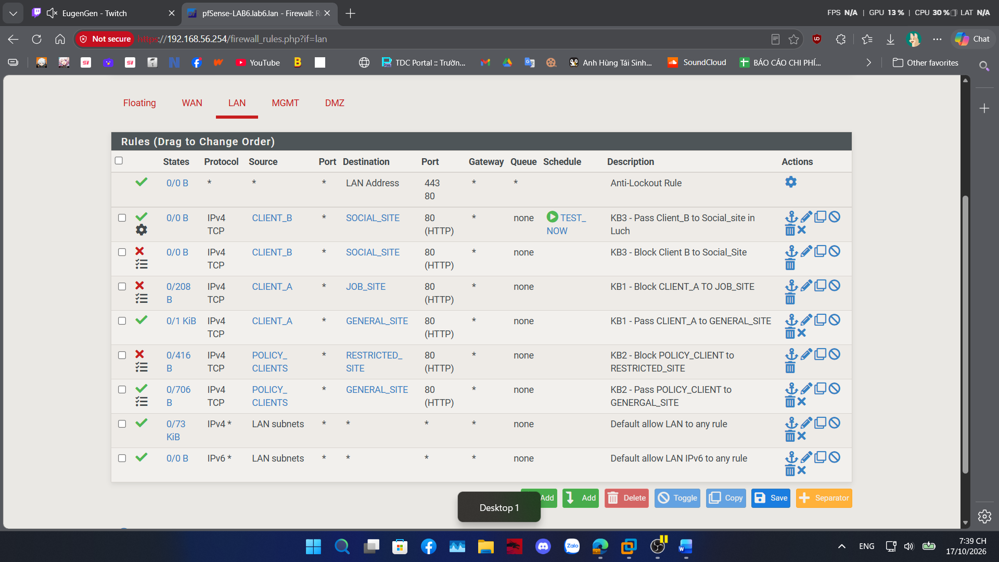
Hình 23. Kịch bản 3 — rule Pass có Schedule nằm trên rule Block thường trực
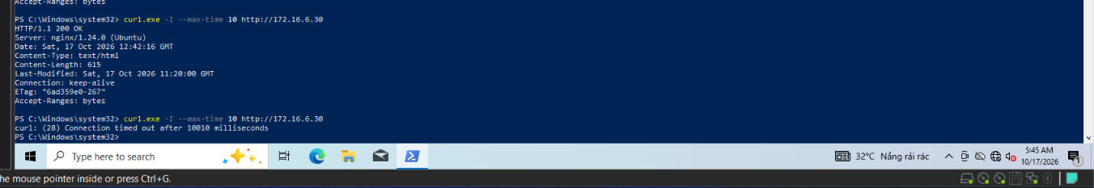
Hình 24. Kịch bản 3 — trong schedule SOCIAL_SITE trả 200 OK, ngoài schedule bị timeout
Nhận xét: khi schedule hết hiệu lực, rule Pass được xem như không tồn tại chứ action không tự đảo ngược; rule Block phía dưới mới là thứ thực thi việc chặn. Đây là lý do bắt buộc phải có rule Block riêng.

Kịch bản 4 — Chỉ cho HTTP/HTTPS trong giờ hành chính
Thứ tự | Action | Source | Destination / Port | Schedule
1 | Pass | POLICY_CLIENTS | Any / WEB_PORTS | WORK_HOURS
2 | Block | POLICY_CLIENTS | Any | Always
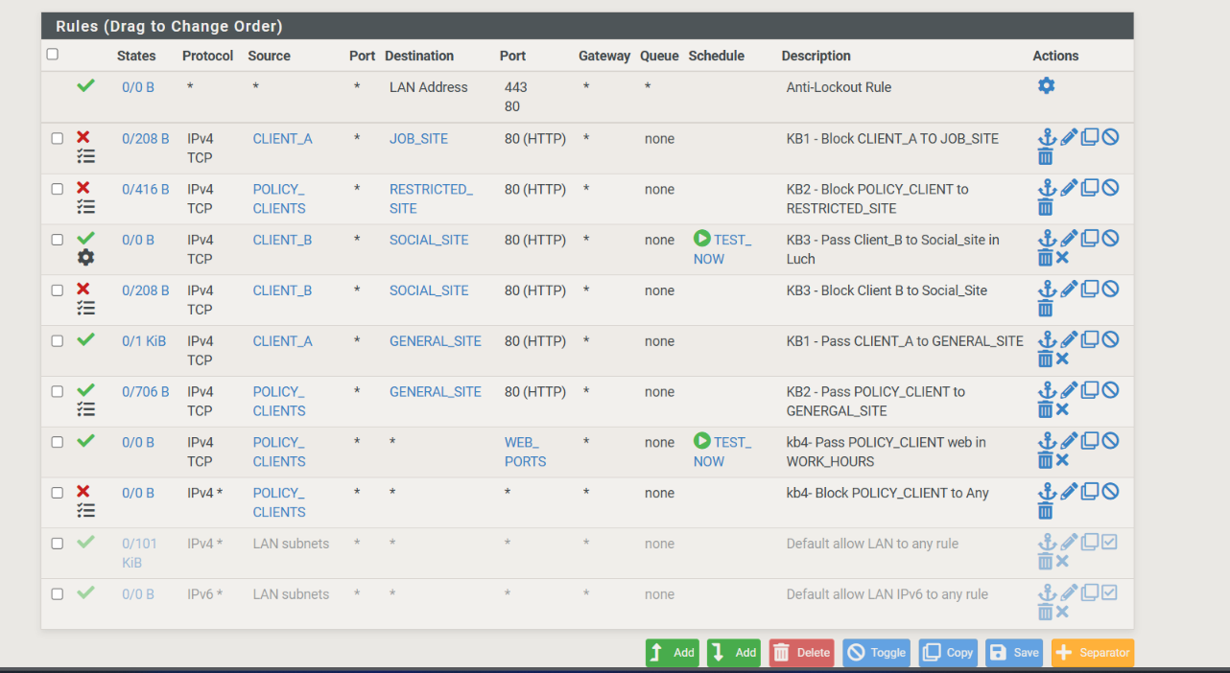
Hình 25. Kịch bản 4 — ruleset hoàn chỉnh; hai rule Default allow đã được vô hiệu hóa
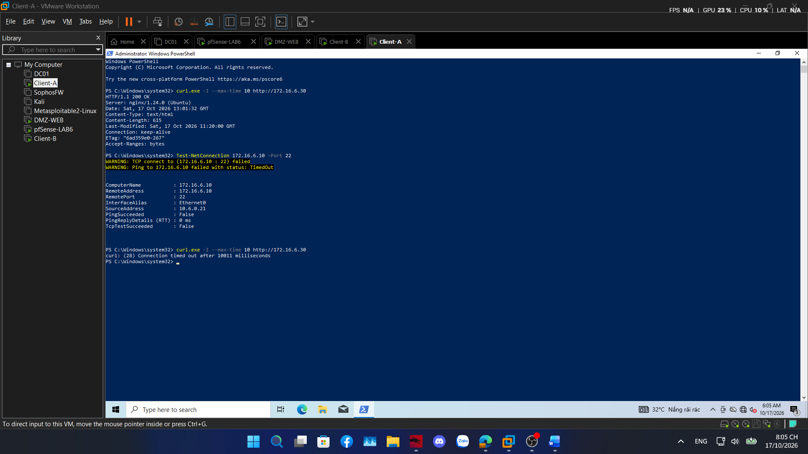
Hình 26. Kịch bản 4 — web 200 OK, cổng 22 bị chặn, và ngoài giờ thì web cũng bị chặn
Nhận xét: trong khung giờ cho phép, lưu lượng HTTP đi được còn cổng 22 bị chặn vì không nằm trong alias WEB_PORTS. Khi schedule hết hiệu lực, chính lưu lượng HTTP đó cũng bị rule Block cuối ruleset loại bỏ. Hai rule Default allow bắt buộc phải tắt, nếu không rule Block cuối sẽ không bao giờ được xét tới.
K. CÂU HỎI PHÂN TÍCH
Câu 1. Vì sao LAB 6 phải dùng topology riêng thay vì tiếp tục sử dụng trực tiếp topology LAB 5?
LAB 6 cần bốn interface vì có thêm vùng DMZ, trong khi LAB 5 chỉ có ba, và dải địa chỉ cũng hoàn toàn khác. Quan trọng hơn, rule và alias còn sót của LAB 5 là biến số gây nhiễu: pfSense duyệt theo first-match nên chỉ một rule cũ nằm trên là đủ làm sai kết quả kiểm thử mà rất khó truy nguyên. Thực tế khi thử tái sử dụng máy pfSense của LAB 5 đã không đăng nhập được vì mật khẩu đã bị đổi, buộc phải Reset to factory defaults để có một nền sạch.
Câu 2. LDAP được dùng cho chức năng nào trên pfSense? Firewall rule chuẩn có thể dùng username AD làm Source trực tiếp không?
LDAP chỉ đóng vai trò nguồn xác thực người dùng: Captive Portal, đăng nhập WebGUI và VPN. Không dùng username AD làm Source được, vì firewall rule chuẩn của pfSense khớp theo IP, port, interface và schedule. Đó là lý do bài thực hành phải ánh xạ sv_a và sv_b sang hai địa chỉ IP tĩnh 10.6.0.21 và 10.6.0.22, rồi xây chính sách trên hai alias CLIENT_A và CLIENT_B.
Câu 3. Vì sao Captive Portal được đặt trên LAN nhưng WebGUI quản trị lại tách sang MGMT?
Để tách mặt phẳng quản trị khỏi mặt phẳng người dùng. Captive Portal chặn và chuyển hướng mọi lưu lượng HTTP trên interface nó quản lý, nên nếu đặt WebGUI chung trên LAN thì quản trị viên cũng bị portal chặn. Về an toàn, LAN là vùng máy trạm chưa tin cậy, không nên phơi trang quản trị firewall ra đó. Ngoài ra mạng quản trị riêng còn là đường vào dự phòng khi cấu hình LAN hỏng. Thực tế triển khai cho thấy interface MGMT mặc định rơi vào default deny và phải cấp quyền tường minh bằng easyrule mới truy cập được.
Câu 4. Search Scope Entire Subtree có ý nghĩa gì khi pfSense truy vấn Active Directory?
Nghĩa là tìm trong toàn bộ cây con bên dưới Base DN thay vì chỉ một cấp. Active Directory lồng tài khoản trong nhiều OU khác nhau, nên nếu dùng One Level thì pfSense sẽ không thấy user nằm sâu hơn và xác thực thất bại. Với Base DN là DC=lab6,DC=test, chỉ Entire Subtree mới tìm tới được sv_a và sv_b nằm trong OU=LAB6-Users.
Câu 5. Tại sao nên dùng service account thay vì Domain Administrator làm LDAP bind?
Credential bind được lưu trên firewall ở dạng có thể khôi phục. Nếu đó là Domain Administrator thì firewall bị chiếm đồng nghĩa với mất cả domain. Tài khoản bind chỉ cần quyền đọc để tìm user và group, nên theo nguyên tắc least privilege phải dùng service account quyền thấp. Trong bài này svc_pfsense_ldap chỉ thuộc Domain Users, như Hình 11 cho thấy.
Câu 6. Trong Kịch bản 3, vì sao cần một rule Block SOCIAL_SITE nằm dưới rule Pass có Schedule?
Vì khi schedule hết hiệu lực, rule gắn schedule được xem như không tồn tại chứ action của nó không tự đảo ngược thành Block. Nếu không có rule Block riêng phía dưới, lưu lượng ngoài giờ nghỉ sẽ rơi xuống các rule tiếp theo hoặc rule mặc định và vẫn có thể đi được. Kiểm thử thực tế xác nhận điều này: khi TEST_NOW hết hiệu lực, truy cập SOCIAL_SITE từ Client-B bị timeout đúng như mong đợi, và thứ chặn nó là rule Block thường trực chứ không phải rule Pass.
Câu 7. Vì sao Client-A/B dùng DNS 10.6.0.10 nhưng rule Internet của client không cần cho DNS tới 10.6.0.10?
Vì DC01 và hai client cùng nằm trên subnet 10.6.0.0/24. Hai máy cùng subnet trao đổi trực tiếp qua switch ảo, gói tin không đi qua pfSense nên firewall không nhìn thấy và không cần rule nào cho lưu lượng này. Chiều cần được cấp phép là DC01 đi ra DNS upstream trên Internet, vì chỉ chiều đó mới thực sự qua pfSense.
Câu 8. Giải thích first-match bằng một ví dụ cụ thể trong ruleset tổng hợp.
pfSense duyệt rule từ trên xuống và dừng ngay ở rule đầu tiên khớp. Trong ruleset tổng hợp, rule 1 là Block CLIENT_A → JOB_SITE còn rule 7 là Pass POLICY_CLIENTS → Any trên WEB_PORTS. Nếu đẩy rule 7 lên trên rule 1, gói từ Client-A tới JOB_SITE cổng 80 sẽ khớp Pass trước và được cho qua, khiến rule Block bên dưới không bao giờ được xét. Thực tế trong quá trình làm bài đã mắc đúng lỗi này và phải kéo rule 7 xuống dưới mới khôi phục được hành vi đúng.
Câu 9. Vì sao sau khi đổi rule cần tạo kết nối mới hoặc Reset States?
pfSense là firewall stateful: gói thuộc một kết nối đã có state sẽ đi thẳng theo state mà không duyệt lại ruleset. Rule mới vì vậy chỉ áp dụng cho kết nối mới. Nếu không Reset States hoặc tạo phiên mới, kết quả kiểm thử vẫn phản ánh chính sách cũ và dễ dẫn tới kết luận sai.
Câu 10. Mô hình JOB_SITE/SOCIAL_SITE/RESTRICTED_SITE trong DMZ khác Web Category Filtering thật như thế nào?
Ở đây chỉ lọc theo địa chỉ IP đích tại tầng 3/4, với bốn địa chỉ cố định do mình tự gán trên cùng một máy Nginx. Web Category Filtering thật phân loại theo tên miền, URL hoặc SNI, dựa trên cơ sở dữ liệu phân loại được cập nhật liên tục, nhờ đó xử lý được CDN, IP thay đổi và tên miền mới xuất hiện. Mô hình trong lab chỉ tái lập ý tưởng “cấm theo nhóm nội dung” ở mức L3/L4, đổi lại được tính ổn định và dễ tái lập khi kiểm thử.
Câu 11. Block và Reject khác nhau ra sao về hành vi phía client?
Block âm thầm loại bỏ gói, client không nhận được phản hồi nào nên phải chờ đến hết thời gian chờ. Reject gửi lại TCP RST với TCP hoặc ICMP unreachable với UDP, nên client báo lỗi ngay lập tức. Block kín đáo hơn vì không tiết lộ sự tồn tại của firewall, thường dùng cho hướng WAN; Reject thân thiện hơn với người dùng nội bộ vì không bắt chờ. Các kiểm thử trong báo cáo đều dùng Block và đều cho kết quả timeout sau 10 giây, đúng với mô tả này.
Câu 12. Nếu một rule Block có log nhưng Firewall Log không xuất hiện bản ghi, cần kiểm tra theo thứ tự nào?
Kiểm tra lần lượt: rule đó có thực sự khớp hay không, xem bộ đếm States của rule; đã tick Log packets đúng trên rule đó chưa; lưu lượng có phải kết nối mới hay vẫn đang dùng state cũ nên không duyệt lại ruleset; bộ lọc log có đúng IP source và đúng interface không; cuối cùng là log có bị đầy và xoay vòng làm mất bản ghi không.

